济 南 市 工 业 和 信 息 化 局

关于组织参加“济南市新生代企业家经营
管理综合能力提升培训班”的通知

各区县工业和信息化主管部门，有关企业：
为贯彻落实《关于加强企业家队伍建设的意见》（济办发〔2018〕36号），全面提高我市新生代企业家经营管理综合能力，培育壮大我市企业家队伍，提升企业可持续发展动力，助推企业高质量发展，市工业和信息化局拟于2023年4月9日-4月15日举办“济南市新生代企业家经营管理综合能力提升培训班”。现将有关事项通知如下:
- 培训时间和地点
学习时间：拟于2023年4月9日-4月15日（7天）
报到时间：2023年4月9日（周日）全天
学习地点：厦门市
- 培训对象和人数
济南市新生代企业家，民企新一代接班人约50人。
- 培训内容
本次培训包括高校名师授课、当地名企和园区现场教学，学习先进经验。
- 报名时间及方式
请各区县整理符合条件的企业家名单，于4月3日下午15:00前将加盖区县工信部门公章的报名回执(见附件1)发送至公务邮箱。报名审核通过后，参训人员添加工作人员微信(见附件2)入班级群。
- 报到须知
（一）请参训学员于4月9日（周日）自行到厦门市报到（报到地点通过微信群另行通知）。
（二）报到时，请将学员本人签字的《学习承诺书》（附件3）交培训班；
（三）培训期间相关费用（含培训费、住宿费、餐费）由市工业和信息化局负责（自然产生的房价以实际费用结算）；学员往返交通费用由学员自理；
（四）学员培训期间需严格遵守学习培训各项规定，如违反相关纪律要求，将通报其单位，情节严重的将取消本次及后续培训资格。

邮 箱：sgxjfwzxjt@jn.shandong.cn
联系电话：江 涛 88188916 13953169601
刘在斌 51705682

附件：1.报名回执
2.微信群二维码
3.学习承诺书

济南市工业和信息化局
2023年3月20日

附件1
报名回执
单位名称（公章）：
序号 | 姓名 | 性别 | 身份证号 | 民族 | 单位名称 | 职位 | 联系方式

附件2
微信群二维码

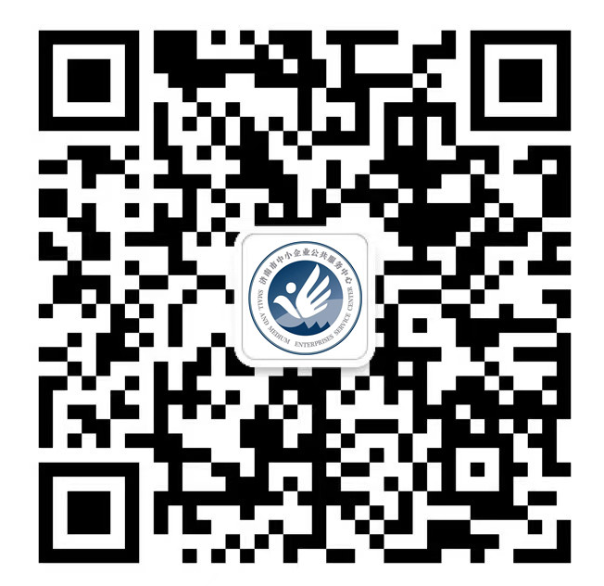
附件3
学 习 承 诺 书
为使外出培训达到预期目的，保证培训工作有计划、有组织地进行，保障培训人员人身安全，本人就外出培训期间的安全责任承诺如下：
- 培训期间遵守培训单位的各项规章制度，遵守课堂纪律，不迟到、早退和缺旷。
- 服从培训单位的安排，严格遵守培训单位的管理制度和相关规章制度，服从安排。注意人身财产安全，配合做好相关安全工作。
- 严格遵守培训单位作息制度，不得擅自离开培训单位，确因联系工作或其他原因必须离开单位的，应向培训单位请假，经批准后方可离开，不得独自行动和在外住宿。
- 培训期间，遵守交通规则；不得到河流、湖泊等水域游泳；讲究饮食卫生，预防疾病传播。
- 不做有损自我形象的事。不发生打架斗殴、酗酒闹事、蓄意滋事事件。一旦违纪将接受相关部门的严肃处理。
- 培训期间，因违反本培训管理规定和培训单位安全规则造成自身伤害问题由本人负责，造成他人伤害或经济损失，由本人承担经济和法律责任。
本人熟知并全面执行以上条款，接受带培训班队人员及培训单位的检查、监督。如违反上述承诺，所造成的后果和任何损失（包括人身伤害事故），均由本人负责。
班次名称：济南市新生代企业家经营管理综合能力提升培训班
培训时间：4月9日——4月15日
承 诺 人（签字）：
年 月 日

